Acuerdos de paz en Colombia con Fuerzas Armadas Revolucionarias de Colombia

Informe

Emilio josé Lucas Marcos

2020

PEC 2

# Acuerdos de paz en Colombia entre 1990 y 2017 con Fuerzas Armadas Revolucionarias de Colombia (FARC-EP)

En este documento se estudiarán todos los acuerdos de paz en Colombia desde 1990 hasta 2017 con las Fuerzas Armadas Revolucionarias de Colombia (FARC-EP) viendo la evolución de estos. Se ha desarrollado este estudio con la finalidad de aclarar y dar un poco de luz a los últimos años de una de las guerras civiles más largas y sangrientas del último siglo. La fuente utilizada es **peace agreements database** de la universidad de Edimburgo.

Este estudio ha sido desarrollado en Salamanca (España), el 19 de abril de 2020 por Emilio José Lucas Marcos.

El conjunto de datos está compuesto por 265 variables (248 numéricas, 16 cadenas de texto y 1 fecha) y 129 filas. De las variables cualitativas a priori, no hay valores nulos entre ellas y hay algunas que su información es repetida como por ejemplo las que nos dan la misma información con código y con su nombre. Respecto a las variables numéricas no las podemos considerar como tal (salvo la longitud del documento y número de caracteres) porque lo que nos dan son valores de categorías y valores binarios, además están distribuidas en categorías y subcategorías. Las subcategorías de las variables numéricas serán convertidas a booleanas y el resto de valores numéricos se convertirán a texto, por ser valores de categorías.

Dentro de los datos mencionar que se podían haber hecho sin variables numéricas (salvo la longitud del documento y número de caracteres) para una mejor comprensión por parte de las personas que vayan a tratar con los datos, al ser los datos de un solo país hay algunas variables del grupo de las básicas que se pueden obviar como por ejemplo país o tipo de conflicto añadir que la variable **UcdpCon** no nos sirve para este estudio ya que el conflicto terminó en 2017 y esta variable solo se puede utilizar a partir de ese año, de las variables numéricas la gran mayoría son variables binarias de 1 y 0 que serán convertidas a booleanas los numéricos que no se puedan considerar como tal, por ejemplo, el número de conflicto, pasarán a ser de tipo cadena de texto. También se eliminarán las variables que sean igual en todas las filas ya que no aportarán valor al estudio y las variables que aporten la misma información dos veces. Además, se eliminarán variables que no sirvan para el estudio como la longitud de los documentos. Se seleccionarán solo los tipos de conflicto interno. También se eliminarán variables que no se puedan utilizar en la visualización como por ejemplo las que están sacadas directamente de los acuerdos y es un texto de un párrafo. Sobre la información que estamos tratando en este estudio resulta interesante ver como fueron los acuerdos, que tipo de cláusulas había en ellos y a quien iban dirigidas, si fueron bilaterales o unilaterales y como han ido evolucionando a través del tiempo.

El proceso seguido para la exploración de los datos ha sido mediante el **codebook** de los datos en el que se explican cada una de las variables, ver cuáles eran útiles para el estudio y dentro de estas comprobar si podían ser utilizadas, es decir, si las variables variaban dentro de un rango, si la información que tenían podría ser útil para mostrarse de forma visual, ajustar las variables al tipo de dato que nos es útil para el proyecto, comprobar si la información era la que estábamos buscando para nuestro estudio, si no había errores dentro de las variables y había suficiente número de valores que no fueran nulos para poder hacer un estudio apropiado.

El software utilizado para la exploración y adecuación de los datos ha sido **Python** con la librería **Pandas**.

Respecto a las herramientas que conozco de visualización de datos son **matplotlib**, **pyplot** y **seaborn** de **Python**, también trabajo con **Power Bi**. Por otra parte, empezaré a trabajar con **Tableau**.

Conjunto de visualizaciones **Colombia and FARC peace agreements** url:

<https://github.com/ejlm88/VisualizacionDatos>

El conjunto de visualizaciones está compuesto por cinco dashboard desde la visión más general hasta una visión más específica de aspectos como el género, los grupos, la definición de estado y los derechos humanos.

Dashboard **General:** está compuesto por un gráfico circular que nos indica la cantidad de tipos de acuerdos de paz que se han firmado, un grafico de burbujas agrupadas por el numero de tipos de conflicto en los acuerdos de paz, un grafico de barras que nos muestra la cantidad de acuerdos por año y un gráfico de mapas en árbol que nos muestra la cantidad de etapas y subetapas en las que se encuentran los acuerdos.

Dashboar **Groups**: está compuesto por varios gráficos de barras apiladas que nos muestran la cantidad de veces que se nombran los distintos grupos de los acuerdos y la importancia que se le da a cada grupo.

Dashboard **Gender**: está compuesto por un gráfico de barras que nos muestra la cantidad de veces que se hace referencia a los distintos géneros en cada tratado a lo largo de los años.

Dashboard **Human rights**: está compuesto por varios gráficos de barras que nos muestran el promedio de las menciones a los derechos humanos dentro de sus categorías dividiéndolos en si han sido mencionados o no y en han sido mencionados con distinto grado desde 1 hasta 3.

Dashboard **state definition**: está compuesto por un gráfico de barras apiladas que nos muestra la cantidad de veces que un acuerdo de paz aborda el tema de la definición de estado por tipo de acuerdo y un gráfico de barras que nos muestra el promedio de veces que se abordan los distintos subgrupos de estado por acuerdo de paz.

En cuanto al diseño se ha optado por uno claro y limpio en el que no se muestren gráficas muy complicadas escogiendo colores base y antagonistas de estos para facilitar la visión y resaltar las separaciones.

PEC 3

# Resumen del proyecto

Este proyecto estudiará por medio de la base de datos **peace agreements database** de la universidad de Edimburgo, la evolución de los acuerdos de Paz en Colombia desde 1990 hasta 2017 entre las Fuerzas Armadas Revolucionarias de Colombia (FARC-EP) y la república de Colombia, haciendo hincapié en su evolución a través del tiempo, yendo desde lo más general a lo más particular.

# Introducción

*Las Fuerzas Armadas Revolucionarias de Colombia - Ejército del Pueblo (FARC-EP) fueron una organización guerrillera insurgente y terrorista de extrema izquierda, ​ basada en la ideología y los principios del Marxismo-leninismo y bolivariana, ​ en Colombia. Fundadas y activas desde 1964 ​hasta 2016 cuando se desmovilizan por los Acuerdos de paz y en 2017 conforman el partido Fuerza Alternativa Revolucionaria del Común​. Según el Centro Nacional de Memoria Histórica de los 262.197 muertos en Colombia por el conflicto armado interno entre 1958 y 2018 a las FARC-EP y otros grupos guerrilleros se les atribuye 35.683 muertos. ​ Las FARC-EP violaron los Derechos Humanos en Colombia con uso de minas antipersona​, armas no convencionales (cilindros y artefactos bomba) ​, ejecutando masacres, atentados terroristas​, asesinatos​, secuestros con fines políticos o extorsivos​, y desplazamiento forzado​. A partir de 1980 se involucran en el narcotráfico​, y se financiaron también con minería ilegal, extorsión, robo de petróleo​ y contrabando.* (Wikipedia, s.f.)

Habiéndonos situado en el contexto de estudio, se quiere comprobar la evolución de los acuerdos de Paz desde 1990 (primeros datos de la base de datos **peace agreements database)** hasta 2017 cuando se disuelve las FARC-EP completamente, y comprobar como los acuerdos de Paz son más significativos hacia el comienzo del siglo XXI.

También se quiere comprobar los aspectos que se abordan en estos acuerdos y como el debilitamiento de las FARC-EP por parte del ejército de Colombia propicia los acuerdos de Paz hasta la desintegración total de las Fuerzas Armadas Revolucionarias de Colombia y su conversión a partido político.

# Datos

## Descripción del dataset

El dataset en el que se basará el estudio está compuesto por 129 filas y 265 variables, las cuales se dividen en los siguientes tipos:

* Numéricas 248
* Cadenas de texto 16
* Fechas 1

Aunque vemos que hay 248 tipos de variables numéricas, de estas salvo la longitud del documento y número de caracteres, el resto se pueden considerar categóricas ya que nos indican el grado del nombre de la variable en el acuerdo de paz.

Las categorías son las siguientes:

GCh: Hace referencia a la implicación de los derechos de los niños en el documento, se divide en subcategorías.

GDis: Hace referencia a la implicación de los derechos de los discapacitados en el documento, se divide en subcategorías.

GAge: Hace referencia a la implicación de los derechos de las personas mayores en el documento, se divide en subcategorías.

GMig: Hace referencia a la implicación de los derechos de los inmigrantes trabajadores en el documento, se divide en subcategorías.

GRa: Hace referencia a la implicación de los derechos según la raza, etnia o grupos nacionales en el documento, se divide en subcategorías.

GRe: Hace referencia a la implicación de los derechos según la religión en el documento, se divide en subcategorías.

GInd: Hace referencia a la implicación de los derechos de los indígenas en el documento, se divide en subcategorías.

GOth: Hace referencia a la implicación de los derechos de otros grupos mayores en el documento, se divide en subcategorías.

GRef: Hace referencia a la implicación de los derechos de los refugiados en el documento, se divide en subcategorías.

GSoc: Hace referencia a la implicación de los derechos según la clase social en el documento, se divide en subcategorías.

GeWom: Hace referencia a la implicación de los derechos de las mujeres en el documento, se divide en subcategorías.

GeMe: Hace referencia a la implicación de los derechos de los hombres en el documento, se divide en subcategorías.

GeLgbti: Hace referencia a la implicación de los derechos de las personas LGTBI en el documento, se divide en subcategorías.

GeFa: Hace referencia a la implicación de los derechos de las familiasen el documento, se divide en subcategorías.

StDef: Hace referencia a la implicación de los derechos en la definición de estado en el documento, se divide en subcategorías.

Pol: Hace referencia a la implicación de las instituciones políticas en el documento, se divide en subcategorías.

ConRen: Hace referencia a la implicación de la constitución en el documento.

Cons: Hace referencia a la reforma de la constitución en el documento.

Ele: Hace referencia a elecciones en el documento.

ElecComm: Hace referencia a la comisión electoral en el documento

PolPar: Hace referencia a las partes políticas de la reforma, se divide en subcategorías.

Civso: Hace referencia si se incluye puntos a la sociedad civil en el documento.

Tral: Hace referencia si se incluye puntos a la religión tradicional en el documento.

Pubad: Hace referencia si se incluye puntos al servicio civil en el documento

Polps: Hace referencia al reparto de poder político en el documento, se divide en subcategorías.

Terps: Hace referencia al reparto del territorio en el documento, se divide en subcategorías.

Eps: Hace referencia al reparto de poder económico en el documento, se divide en subcategorías.

Mps: Hace referencia al reparto de poder militar en el documento, se divide en subcategorías.

HrGen: Hace referencia en el documento al comité de los derechos humanos.

EqGen: Hace referencia en el documento a la igualdad.

HrDem: Hace referencia en el documento a la democracia.

Prot: Hace referencia en el documento a medidas de protección, se divide en subcategorías.

HrFra: Hace referencia en el documento a las disposiciones de derechos humanos, se divide en subcategorías.

HrCp: Hace referencia a si en el documento se incluyen menciones a los derechos políticos y civiles, se divide en subcategorías.

HrSec: Hace referencia a si en el documento se incluyen menciones a los derechos socio económicos, se divide en subcategorías.

HrNi: Hace referencia en el documento a cualquier categoría relativa a un organismo nacional que supervisa los derechos humanos, se divide en subcategorías.

HrIi: Hace referencia en el documento a cualquier categoría relativa a un nuevo organismo nacional o internacional que supervisa los derechos humanos, se divide en subcategorías.

HrMob: Hace referencia a si en el documento se incluyen restricciones de acceso o movilidad.

HrDet: Hace referencia a si en el documento se incluyen medidas de detención individuales.

Med: Hace referencia a si en el documento se menciona los medios de comunicación, se divide en subcategorías.

HrCit: Hace referencia a cualquier acuerdo de la ciudadanía, se divide en subcategorías.

JusCr: Hace referencia a si el documento incluye disposiciones relacionadas con la justicia penal, se divide en subcategorías.

JusEm: Hace referencia a si el documento incluye disposiciones relacionadas con el estado de emergencia.

JusJu: Hace referencia a si el documento incluye disposiciones relacionadas con los tribunales y el poder judicial.

JusPri: Hace referencia a si el documento incluye disposiciones relacionadas con las prisiones y las detenciones.

JusTra: Hace referencia a si el documento incluye disposiciones relacionadas con las antiguas leyes o leyes religiosas.

Dev: Hace referencia a si en documento se menciona las medidas socio-económicas para una reconstrucción, se divide en subcategorías.

NEC: Hace referencia a si en documento se menciona un plan nacional económico.

NatRes: Hace referencia a si en documento se mencionan los recursos naturales.

IntFu: Hace referencia a si en documento se mencionan fondos internacionales.

Bus: Hace referencia a si en documento se mencionan las medidas para los negocios.

Tax: Hace referencia a si en documento se mencionan los impuestos, se divide en subcategorías.

Ban: Hace referencia a si en documento se mencionan los bancos, se divide en subcategorías.

LaRef: Hace referencia a si en documento se mencionan las medidas tomadas con las tierras, se divide en subcategorías.

LaNom: Hace referencia a si en documento se mencionan los derechos de los nómadas y pastores.

LaCH: Hace referencia a si en documento se mencionan la herencia cultural, se divide en subcategorías.

LaEn: Hace referencia a si en documento se mencionan el medio ambiente.

Wat: Hace referencia a si en documento se mencionan los derechos del agua.

SsrGua: Hace referencia a si en documento se mencionan la garantía de la seguridad de las personas.

Ceasefire: Hace referencia a si en documento se mencionan altos el fuego o cese de hostilidades, se divide en subcategorías.

SsrPol: Hace referencia a si en documento se menciona a la policía.

SsrArm: Hace referencia a si en documento se menciona a las fuerzas armadas.

SsrDdr: Hace referencia a si en documento se mencionan disposiciones relacionadas con la desmilitarización, el desarme, la desmovilización y la reintegración, se divide en subcategorías.

SsrInt: Hace referencia a si en documento se menciona al servicio de inteligencia.

SsrPsf: Hace referencia a si en documento se menciona a las fuerzas rebeldes, la oposición o fuerzas para-estatales.

SsrFf: Hace referencia a si en documento se mencionan medidas para las fuerzas extranjeras.

Cor: Hace referencia a si en documento se menciona la corrupción.

SsrCrOcr: Hace referencia a si en documento se menciona el crimen organizado.

SsrDrugs: Hace referencia a si en documento se menciona las drogas.

Terr: Hace referencia a si en documento se menciona el terrorismo.

TjGen: Hace referencia a si en documento se menciona la justicia de transición y en qué medida.

TjAm: Hace referencia a si en documento se menciona la amnistía y perdón y en qué medida, se divide en subcategorías.

TjCou: Hace referencia a las formas de disposición judicial, se divide en subcategorías.

TjMech: Hace referencia a un organismo que no sean los dos anteriores relativo a la justicia.

TjPrire: Hace referencia a la liberación de prisioneros.

TjVet: Hace referencia a los procesos de investigación y depuración.

TjVic: Hace referencia a las vistimas.

TjMis: Hace referencia a los desaparecidos.

TjRep: Hace referencia a las reparaciones, se divide en subcategorías.

TjNR: Hace referencia a las reconciliaciones.

ImUN: Hace referencia a si el documento incluye alguna firma no oficial.

ImOth: Hace referencia a si el documento incluye una firma extranjera.

ImRef: Hace referencia a si el documento incluye un referéndum de acuerdo.

ImPK: Hace referencia a si el documento hay alguna misión extranjera.

ImE: Hace referencia a si el documento hay algún mecanismo de ejecución del acuerdo de paz.

## Proceso de datos

Con respecto a la limpieza de los datos, se comprobarán si hay valores nulos o outliers y se prescindirá de ellos, se transformarán los datos numéricos que son categóricos a cadenas de texto, los datos que no aporten nada como los que su valor no cambia en todas las líneas, los que están repetidos o que no sirven para el desarrollo de este proyecto se eliminarán, como pueden ser las categorías de país ya que solo sucede en Colombia o la categoría “LaEn” entre otras que no aportan la información deseada al documento. Los datos se dividirán en dos categorías, datos globales, es decir, los que nos dan información más general de todos los acuerdos de paz como el tipo o la fecha y luego los datos particulares que se centrarán en la implicación de las distintas categorías a través de los años. Como son muchas categorías y subcategorías, nos centraremos en las categorías superiores a la hora de mostrar los datos y eliminaremos las inferiores, ya que el documento esta enfocado a que el usuario medio pueda revisar el conflicto de una manera rápida sin tener grandes conocimientos de este.

Respecto a los descubrimientos hechos en el primer análisis de los datos, nos ha ayudado a enfocar el proyecto hacia un usuario más genérico y descubrir que las variables numéricas vistas en principio no eran cuantitativas si no cualitativas, y que las categorías superiores casi siempre rondan entre el 1 y el 3, también se descubrió redundancia al comprobar que algunas variables compartían la misma información, pero mostrada de distinta manera.

## Relaciones de los datos

Las relaciones que queremos mostrar con los datos se dividen en dos partes, con los datos generales queremos mostrar los tipos de conflictos que ha habido, el estado de los procesos y la cantidad que ha habido, respecto a los datos particulares queremos mostrar cómo han aparecido a lo largo de los años en los diferentes acuerdos y con que grado.

Las gráficas elegidas son:

* Gráficos circulares para ver la cantidad de tipos de procesos de paz que han tenido, se ha escogido este tipo de gráfica por que los tipos no superan más de 6 y son fáciles de ver a primera vista.
* Mapas en árbol para ver cuantos acuerdos de paz están en cada estado y subestado dentro de este, ya que estos diagramas permiten mostrar bien los substados y las cantidades en estos.
* Gráfico de burbujas agrupadas para ver los tipos de conflicto de cada acuerdo de paz, este diagrama permite ver bien las agrupaciones con grandes diferencias en los datos.
* Gráfico de barrar para ver la evolución de los distintos datos a través del tiempo.

## Gobernanza de datos

El usuario al que va destinado este proyecto es un usuario que no sea un experto en el conflicto por lo tanto los datos serán fáciles de interpretar y comprender, por lo que no habrá gráficos primarios y secundarios, como nos centramos en un solo conflicto y los datos son sencillos no harán falta filtros, las visualizaciones irán desde los datos generales del conflicto, es decir, los datos comunes a todos los acuerdos de paz de este, hacia los datos particulares uno a uno mostrándonos la importancia de estos en los acuerdos a través del tiempo.

# Diseño

Los colores escogidos para el proyecto serán el azul y sus antagonistas, ya que el azul se asocia a la información y los antagonistas para que pueda verlo bien las personas con dificultad visual. La tipografía que se usará será *Sans serif*, ya que son sencillas de interpretar para el lector. El esquema que seguiremos será mostrar en las primeras páginas la información general del conflicto y luego mostrar por página la visión particular de cada parte de este, esto dividirá el proyecto en dos grandes bloques. Respecto a las gráficas que habrá por página serán 2 o tres siendo la más importante la de la derecha. El formato en el que se desarrollará será solo digital.

# Mockup

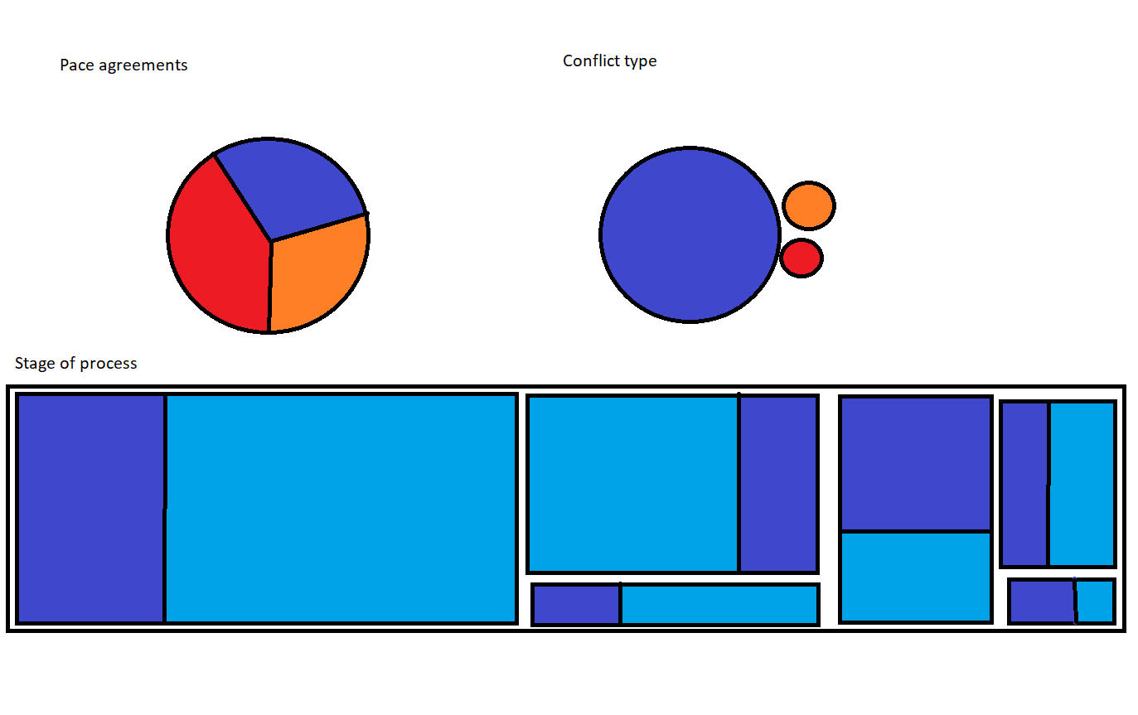

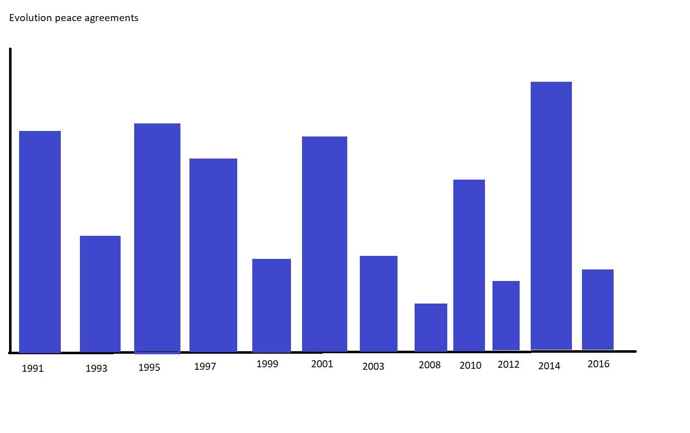

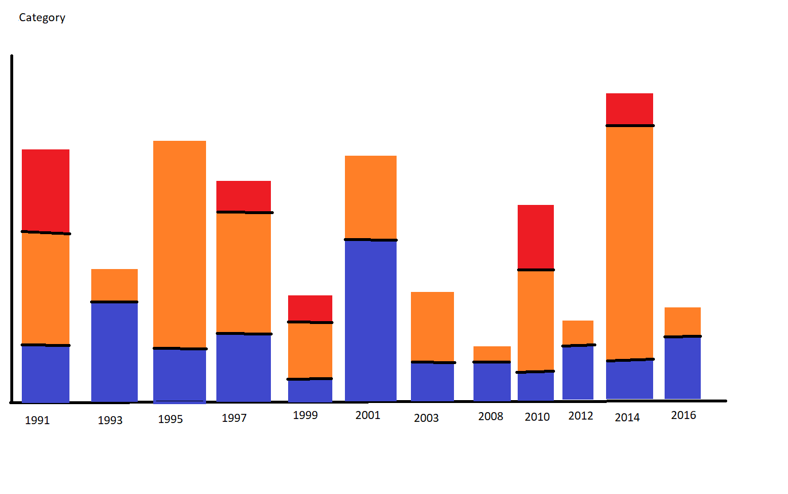

# Bibliografía

Libro: Hands-On business intelligence with Qlik Sense

PEC 4

# Descripción

Este proyecto estudiará por medio de la base de datos **peace agreements database** de la universidad de Edimburgo, la evolución de los acuerdos de Paz en Colombia desde 1990 hasta 2017 entre las Fuerzas Armadas Revolucionarias de Colombia (FARC-EP) y la república de Colombia, haciendo hincapié en su evolución a través del tiempo, yendo desde lo más general a lo más particular.

URL <https://public.tableau.com/profile/emilio1758#!/vizhome/ColombiaandFARCpeaceagreements/Colombia?publish=yes>

# Cambios respecto al proyecto inicial y valoración de esfuerzo

Respecto al proyecto inicial se ha mantenido el conjunto de datos que se querían mostrar, así como la utilización de los distintos tipos de gráficas, para cada parte de estos. Sin embargo, se ha optado por cambiar la distribución de las distintas páginas del proyecto con el fin de agrupar mejor la información, por ejemplo, la visualización de la parte general de la información de los acuerdos de Paz en Colombia se ha agrupado en una sola página con el fin de poder ver de un solo golpe toda la información sin necesidad de navegar. También, por la misma razón antes mencionada se ha optado por mostrar las distintas gráficas diferenciadas por categorías en una sola página para facilitar al lector la comprensión de los datos y que no tenga que recordar los datos anteriormente vistos y poder hacer una comparación a simple vista. Por último, se han añadido una manera distinta de ver los datos como porcentaje en las distintas categorías y no solo como una suma de estas.

Respecto al esfuerzo realizado, la mayoría ha sido en como poder hacer la visualización de los datos sencilla para poder llegar a todo el mundo sin necesidad de ser un experto en datos o conocer el conflicto a fondo, la utilización de gráficas sencillas que no requieran de una gran interpretación pero que a la vez nos muestren la información de la mejor manera posible en los distintos tipos de datos. Por último, añadir que es más importante una gráfica clara que no de pie a varias interpretaciones de los datos y que sea objetiva a que sea bonita.

# Descripción técnica del proyecto

Para una mejor exposición de las herramientas y el proceso del proyecto este se dividirá en *estudio y limpieza de datos* y *visualización de datos.*

## Estudio y limpieza de datos

Para el estudio de datos se ha utilizado *Pandas* una potente librería de *Python* especializada en dataset y el código ha sido desarrollado en *JupyterLab* una herramienta de *Python Anaconda,* se creó un documento en el se mostraron la cantidad y los distintos tipos de variables, así como la cantidad y calidad de datos. Viendo que la cantidad de variables era muy grande, se opto por utilizar para la limpieza de datos la herramienta *Power bi*, usando la licencia de prueba de 60 días que tiene, esta es una herramienta sobre todo de visualización de datos, pero con una gran interfaz de procesamiento de datos sin necesidad de utilizar código, se transformaron los datos por medio de está y se pasaron a un archivo Excel para la posterior ingesta por medio de *Tableau*.

## Visualización de datos

Para la visualización de datos se ha optado por utilizar *Tableau*, usando la licencia que nos ha proporcionado la Universidad Oberta de Catalunya, *Tableau* es una herramienta de visualización de datos muy potente utilizada sobre todo en el área de la inteligencia de negocios.

# Visualización realizada

La visualización nos presenta de una manera simple la evolución y los campos abarcados por los distintos acuerdos de paz en Colombia con las FARC-EP, el tema tratado es innovador en cuanto que es un proceso reciente y hay pocos estudios de este en el ámbito de los acuerdos de paz. Destacar, que se han obtenido sorpresas a la hora de visualizar los datos como por ejemplo que los acuerdos de paz a lo largo de los años tratan todo tipo de ámbitos de estado y del ser humano como pueden ser los géneros, las razas o los distintos grupos y no solo aspectos de definición de estado o bélicos como se pensaba en un principio.

Respecto a la forma de mostrar los datos no es innovadora ya que va desde lo más general a lo particular y los gráficos utilizados para mostrar los datos son simple, ya que como se ha dicho anteriormente se quiere que cualquier usuario pueda interpretar los datos sin necesidad ni de estudios anteriores de estos ni ser un experto en la visualización de datos. Esto hace que el proyecto muestre la información de una manera clara y sencilla que es lo que se quiere.

Por último, mencionar que el diseño como el enfoque de todo el proyecto se busca la claridad y sencillez, por lo que los colores escogidos son antagonistas para la buena visualización por parte de casi cualquier usuario, la caligrafía es *Sans serif* que es fácil de leer y los datos se dividirán en dos grandes bloques que serán datos generales y datos particulares, siendo lo primeros mostrados en una página y los segundos en el resto.